A UTILIZAÇAÕ DOS JOGOS LÚDICOS COMO UMA FERRAMENTA PARA O ENSINO DE QUIMICA EM UMA ESCOLA PÚBLICA ESTADUAL DE SÃO JOÃO DO PIAUÍ.

Cleonida Maria da Mata*
Marlí Pereira
Maura Celia Cunha e Silva
Universidade Estadual do Piauí, 64760-000, São João do Piauí-PI, Brasil.
Trabalho de Conclusão de Curso II

RESUMO
Este trabalho aborda a importância da aplicação de jogos lúdicos nas salas de aula como um instrumento significativo no desenvolvimento do processo de ensino e aprendizagem para dinamizar as aulas de química, tornando-as mais atrativas, favorecendo a aquisição e socialização do conhecimento de maneira divertida e funcional, sendo uma eficiente ferramenta para despertar e estimular o interesse dos alunos, melhorando e enriquecendo sua compreensão nos assuntos aplicados. O jogo didático foi aplicado em uma escola estadual, como recurso metodológico visando suprir algumas dificuldades encontradas na compreensão dos conteúdos de química explorados em sala e complementando a formação do conhecimento. Proporcionam uma metodologia inovadora e atraente para ensinar de forma mais prazerosa e interessante, já que a falta de motivação é a principal causa do desinteresse dos alunos, quase sempre acarretada pela metodologia utilizada pelo professor, ao repassar os conteúdos. Os resultados demonstram uma ampla aceitação em relação ao método proposto, que, segundo a grande maioria da turma, não tiveram aulas com essa metodologia, no decorre das aulas os alunos demostram mais interesse pela aula, facilitando o aprendizado e despertando interesse pela disciplina. Desta forma, pode-se afirmar que essa metodologia é de grande valia, pois nota-se o interesse dos alunos em relação aos conteúdos quando se sentem motivados a participarem da prática.

Palavras chaves: Jogos. Lúdicos. Ensino-Aprendizagem.

INTRODUÇÃO

A química como ciência da natureza, está presente em todos os processos, quer sejam naturais, quer sejam antropogênicos e desta forma influencia a nossa vida, contudo, apesar de sua relevância em todos os campos sua compreensão e assimilação pelos alunos e de certa forma pela sociedade é considerada difícil, inalcançável, talvez pela idéia de que a química é assunto fechada, abstrato e difícil de compreensão (FREIRE, 1996).
Vivemos uma época em que a tecnologia avança aceleradamente inclusive na educação, mas as atividades lúdicas não podem ser esquecidas no cotidiano escolar; porque a alternativa de trabalhar de maneira lúdica em sala de aula é muito atraente e educativa (RONCA 1989, p. 27)
De acordo com RONCA (1989, p. 27) "O movimento lúdico, simultaneamente, torna-se fonte prazerosa de conhecimento, pois nele o aluno constrói classificações, elabora sequências lógicas, desenvolve o psicomotor e a afetividade e amplia conceitos das várias áreas da ciência".
Percebemos desse modo que os alunos aprendem com muito mais prazer, destacando que os jogos é o caminho pelo qual os mesmos compreendem o mundo em que vivem. É a oportunidade de desenvolvimento, pois é através dos jogos lúdico que eles experimentam, descobre, inventa, exercita, vivendo assim uma experiência que enriquece sua sociabilidade e a capacidade de se tornar um ser humano criativo (RONCA 1989, p. 27).
Verificamos, portanto que as atividades lúdicas propiciam a aluno à possibilidade de conviver com diferentes sentimentos os quais fazem parte de seu interior e as atividades lúdicas ao processo de ensino e aprendizagem pode ser de grande valia, para o desenvolvimento do aluno (VIGOTSKY 1989, p.84)
O jogo como promotor da aprendizagem e do desenvolvimento passa a ser considerado nas práticas escolares como importante aliado para o ensino, já que colocar o aluno diante de situações lúdicas como jogo pode ser uma boa estratégia para aproximá-lo dos conteúdos culturais a serem veiculados na escola (KISHIMOTO 2003, p.13).
Dessa maneira percebemos a necessidade do professor de pensar nas atividades lúdicas nos diferentes momentos de seu planejamento. Lembrando que o jogo e a brincadeira exigem partilhas, confrontos, negociações e trocas, promovendo conquistas cognitivas, emocionais e sociais (KISHIMOTO 2003, p.13).
E nessa perspectiva o lúdico se torna muito importante na escola, porque pelo lúdico o aluno faz químico, pois trabalha com a imaginação e produz uma forma complexa de compreensão e reformulação de sua experiência cotidiana. Ao combinar informações e percepções da realidade problematizada, tornando-se criadora e construtora de novos conhecimentos (RONCA, 1989).
Lembrando que as atividades lúdicas são de grande valia para o educador que souber se utilizar apropriadamente dessas atividades sendo que o aluno será o maior beneficiado.
A ludicidade pode ser uma ponte facilitadora da aprendizagem se o professor pudesse pensar e questionar sobre sua forma de ensinar, relacionando a utilização do lúdico como fator motivante de qualquer tipo de aula. Neste contexto o professor que utiliza as práticas lúdicas envolve o aluno em pontos essenciais e o leva a gostar dos conteúdos ministrados, buscando o conhecimento sem se pressionado (CAMPOS, 1986, p. 111).
O lúdico viabiliza a construção do conhecimento de forma interessante e prazerosa, garantindo nos alunos a motivação intrínseca necessária para uma boa aprendizagem, com grande imaginação e autoconfiança, mesmas aqueles que apresentam alguma dificuldade na sua aprendizagem ou na aquisição do conhecimento. Damos ênfase às metodologias que se alicerçam nos “jogos lúdicos”, no facilitar as coisas do aprender através do jogo (ROJAS,1997)
Os jogos estão presentes em todos as fazes da vida dos seres humanos, tornando especial a sua existência. De alguma forma o lúdico se faz presente e acrescenta um ingrediente indispensável no relacionamento entre as pessoas, possibilitando que a criatividade aflore.
Sendo assim este trabalho teve como objetivo mostrar como a atividade lúdica pode ajudar no processo ensino aprendizagem na Química e ao mesmo tempo verificando e analisando a importância dos jogos e do lúdico no processo ensino aprendizagem. Comprovando assim a eficácia dos jogos para desenvolvimento das atividades em sala de aula que venham minimizar as dificuldades encontradas no processo de ensino aprendizagem de Química.
2.0 Material e Metodologia
A proposta deste trabalho é a apresentação de alguns jogos utilizados como instrumento alternativo no ensino de Química, com a finalidade de facilitar o processo de aprendizado dos conteúdos. Utilizando a seguinte metodologia para a elaboração do jogo didático: pesquisa para a escolha dos jogos, escolhas do conteúdo a ser trabalhado; construção do jogo, aplicação e avaliação com pré-teste para fazer um levatamento em relção aos conhecimentos dos alunos na disciplina de química, em seguida foi realizado o pós- teste com o objetivo de verificar se os mesmos foram alcançados. Elaborou-se uma estratégia de ensino em que, primeiro foi feito um levantamento em duas turmas de 1º ano do Ensino médio, feito através de questionário para analise do conhecimento dos alunos em alguns conteúdos. Depois dos resultados foi aplicado aulas expositivas tradicional em ambas as turmas e em uma turma denominada turma A, foi aplicada aulas com jogos e no outro 1º ano foi trabalhado só com aulas tradicional, denominado de turma B. E na turma que foi trabalhado na forma de jogo, era solicitado aos alunos organizados em grupos, responder perguntas sobre os conteúdos de química estudado. A aplicação envolveu turmas do ensino Médio da escola pública Estadual Centro Estadual de Ensino Profissionalizante Deputado Francisco Antônio Paes Landim Neto-CEEP, localizado no Centro da cidade de São João do Piauí - PI, qual funciona nos períodos matutino, vespertino e noturno.

2.1 O jogo Trilha

O Jogo Trilha tem por objetivo motivar a aprendizagem do aluno do ensino médio no estudo do conteúdo Introdução ao estudo de Química ministrado na sala de aula de maneira mais prazerosa. Os conteúdos inseridos no jogo são: Aprender Química para o exercício da cidadania, Os vários aspectos da Químico e Breve panorama histórico.
Inicialmente a explicação foi apresentada através de uma aula expositiva dialogada para uma explanação prévia do assunto no cotidiano de nosso dia a dia presente neste assunto. Dando continuidade ao estudo foram desenvolvidas aulas com saldes e debate na sala e complementado pelo uso da metodologia lúdica, a qual possibilitou a interação e a troca de conhecimento adquirido pelos alunos. O jogo desenvolveu a capacidade de representação dos conhecimentos antes para eles abstratos, além da capacidade do autoavaliação dos seus desempenhos de aprendizagem.
O jogo é constituído por um tabuleiro feito em cartolina, na parte central do tabuleiro está a trilha feita com o programa Word onde aparecem casas verdes, amarelas e azul. As casas verdes correspondem, Um breve Panorama Histórico da Química, a casa amarela contém frases de informações sobre os vários aspectos da Química e a azul, Apreender Química para o exercício da cidadania. Os alunos deverão ler todas as informações contidas na trilha em voz alta identificando as atitudes corretas a serem tomadas. Contém 21 casas coloridas, animadas com figuras e com perguntas relacionadas aos conteúdos ministrados. Algumas casas contêm surpresas como acertou avance duas casas; errou fique para estudar. O final da trilha e marcado por uma casa festa onde a equipe recebe os parabéns por chegar a esta casa. Nas laterais do tabuleiro estão as casas dos pinos feitas de cores diferentes para representar as cores das equipes.
O jogo contém 30 cartas que contemplam perguntas relacionadas ao conteúdo e 30 cartas-resposta às cartas foram feitas de papel cartão (Figura 1). As perguntas contidas nas cartas foram feitas utilizando o programa Word, um dado e quatro pinos completam o lúdico a trilha química.
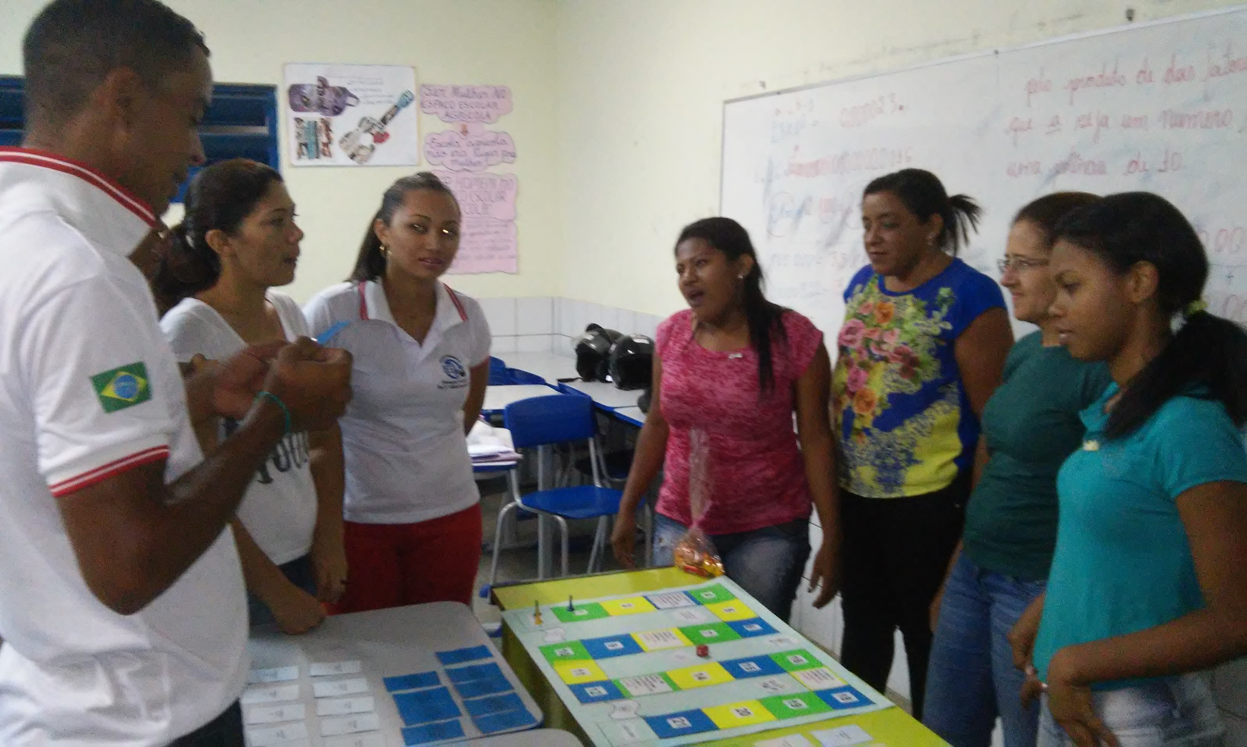
Figura 1- Jogo Trilha. Figura 2- Alunos jogando Trilha.
FONTE: Autoria propria. FONTE: Autoria propria.

O programa Microsoft Word foi utilizado para a preparação das questões e em seguida foi feita a impressão em folhas de papel A4. As folhas impressas foram coladas no papel cartão, e as respostas em cartolina de cor azul claro. E por fim, na parte oposta aos assuntos.

Regras do jogo:

1-Foi formado três equipes, cada uma com dois jogadores;
2- Cada representante da equipe jogar o dado, quem tirar o número maior começa e quem tirar o menor número será o último a entrar no jogo;
3- Os alunos recebe um tabuleiro (com 21 casas em três cores diferentes, casa de saída e casa de chegada);
4-20 cartas pergunta-resposta, na qual o aluno deverá fala suas respostas. As cartas deverão permanecer viradas para baixo, distribuídas em três montes, separadas por cor e na ordem crescente dos números escritos no seu verso;
5-. Para iniciar o jogo, cada aluno deverá escolher um peão de cor diferente e a equipe iniciante joga o dado e andar o número de casas equivalentes;
6-Se o peão parar na casa amarela, o aluno deve pegar uma carta-pergunta amarela, se o peão parar na casa azul, o aluno deve pegar uma carta-pergunta azul, se o peão parar na casa verde, o aluno deve pegar uma carta-pergunta verde. Cada carta tem um número, então o aluno deve pegar a carta-resposta do número equivalente e fala a resposta. O aluno oponente deve pegar a carta-resposta equivalente e verificar se seu oponente acertou ou não a resposta. Se ele acertou, deve andar uma casa adiante, se ele errou, deve voltar duas casas;
7- Para a próxima jogada, o outro aluno da dupla deve realizar os mesmos procedimentos;
8- Quando acontecer de não existir mais cartas da cor da casa na qual o aluno parou, ele deve pegar uma carta da cor da próxima casa;
9- Contem casas animadas, como por exemplo, acertou avance a quantidade de casas que estive indicado errou fique para estudar. Outras surpresas são a carta coringa, o aluno que pegar avance uma casa;
10- Termina o jogo quem percorrer as 21 casas e atingir a casa de chegada. No caso de o tempo da aula ser insuficiente para terminar o jogo, ganha a equipe que chegar mais perto da linha de chegada.
O jogo melhorou a fixação do conteúdo e dinamizou a aula, havendo uma melhor interação e socialização entre professor/aluno e aluno/aluno. Ele favoreceu o processo ensino-aprendizagem do assunto Introdução ao estudo de Química, tendo o alunado aprendido o assunto de forma divertida e sendo estimulado o seu interesse em aprender química.

2.2 O Jogo Dominó

Foi desenvolvido o jogo dominó que engloba o aprendizado do seguinte conteúdo: Substâncias químicas, onde o objetivo é facilitar a aprendizagem das combinações das mudanças de estado físico, curva de aquecimento e curva de resfriamento, ponto de fusão (PF) e ponto de ebulição (PE) e previsões a partir dos valores de PF e PE. De uma maneira criativa e educativa. Dessa forma, a aplicação do jogo, irá proporcionar aos alunos diversas interações, promovendo construções e aperfeiçoamentos de conceitos, habilidades e a valorização do conhecimento, facilitando o pensamento e construção. De início a metodologia a ser trabalhada consistiu na definição do assunto, em seguida foi feita uma pesquisa bibliográfica e depois a construção do jogo. Os alunos tiveram a aula introdutória de Substâncias químicas e após a introdução, ocorreu a apresentação do jogo e pôr fim a aplicação e a avaliação do mesmo.
O dominó é um jogo formado com 28 cartas com figuras e nomes de alguns estados físicos, conceitos dos subtemas abordados no conteúdo de Substâncias Químicas no lugar dos números no dominó tradicional como é mostrado na Figura 3. As cartas continham métodos simples de Substâncias Químicas, de nível fácil e moderado que foram retiradas de livros do primeiro ano do Ensino Médio e da internet. Foram confeccionados dois jogos iguais.
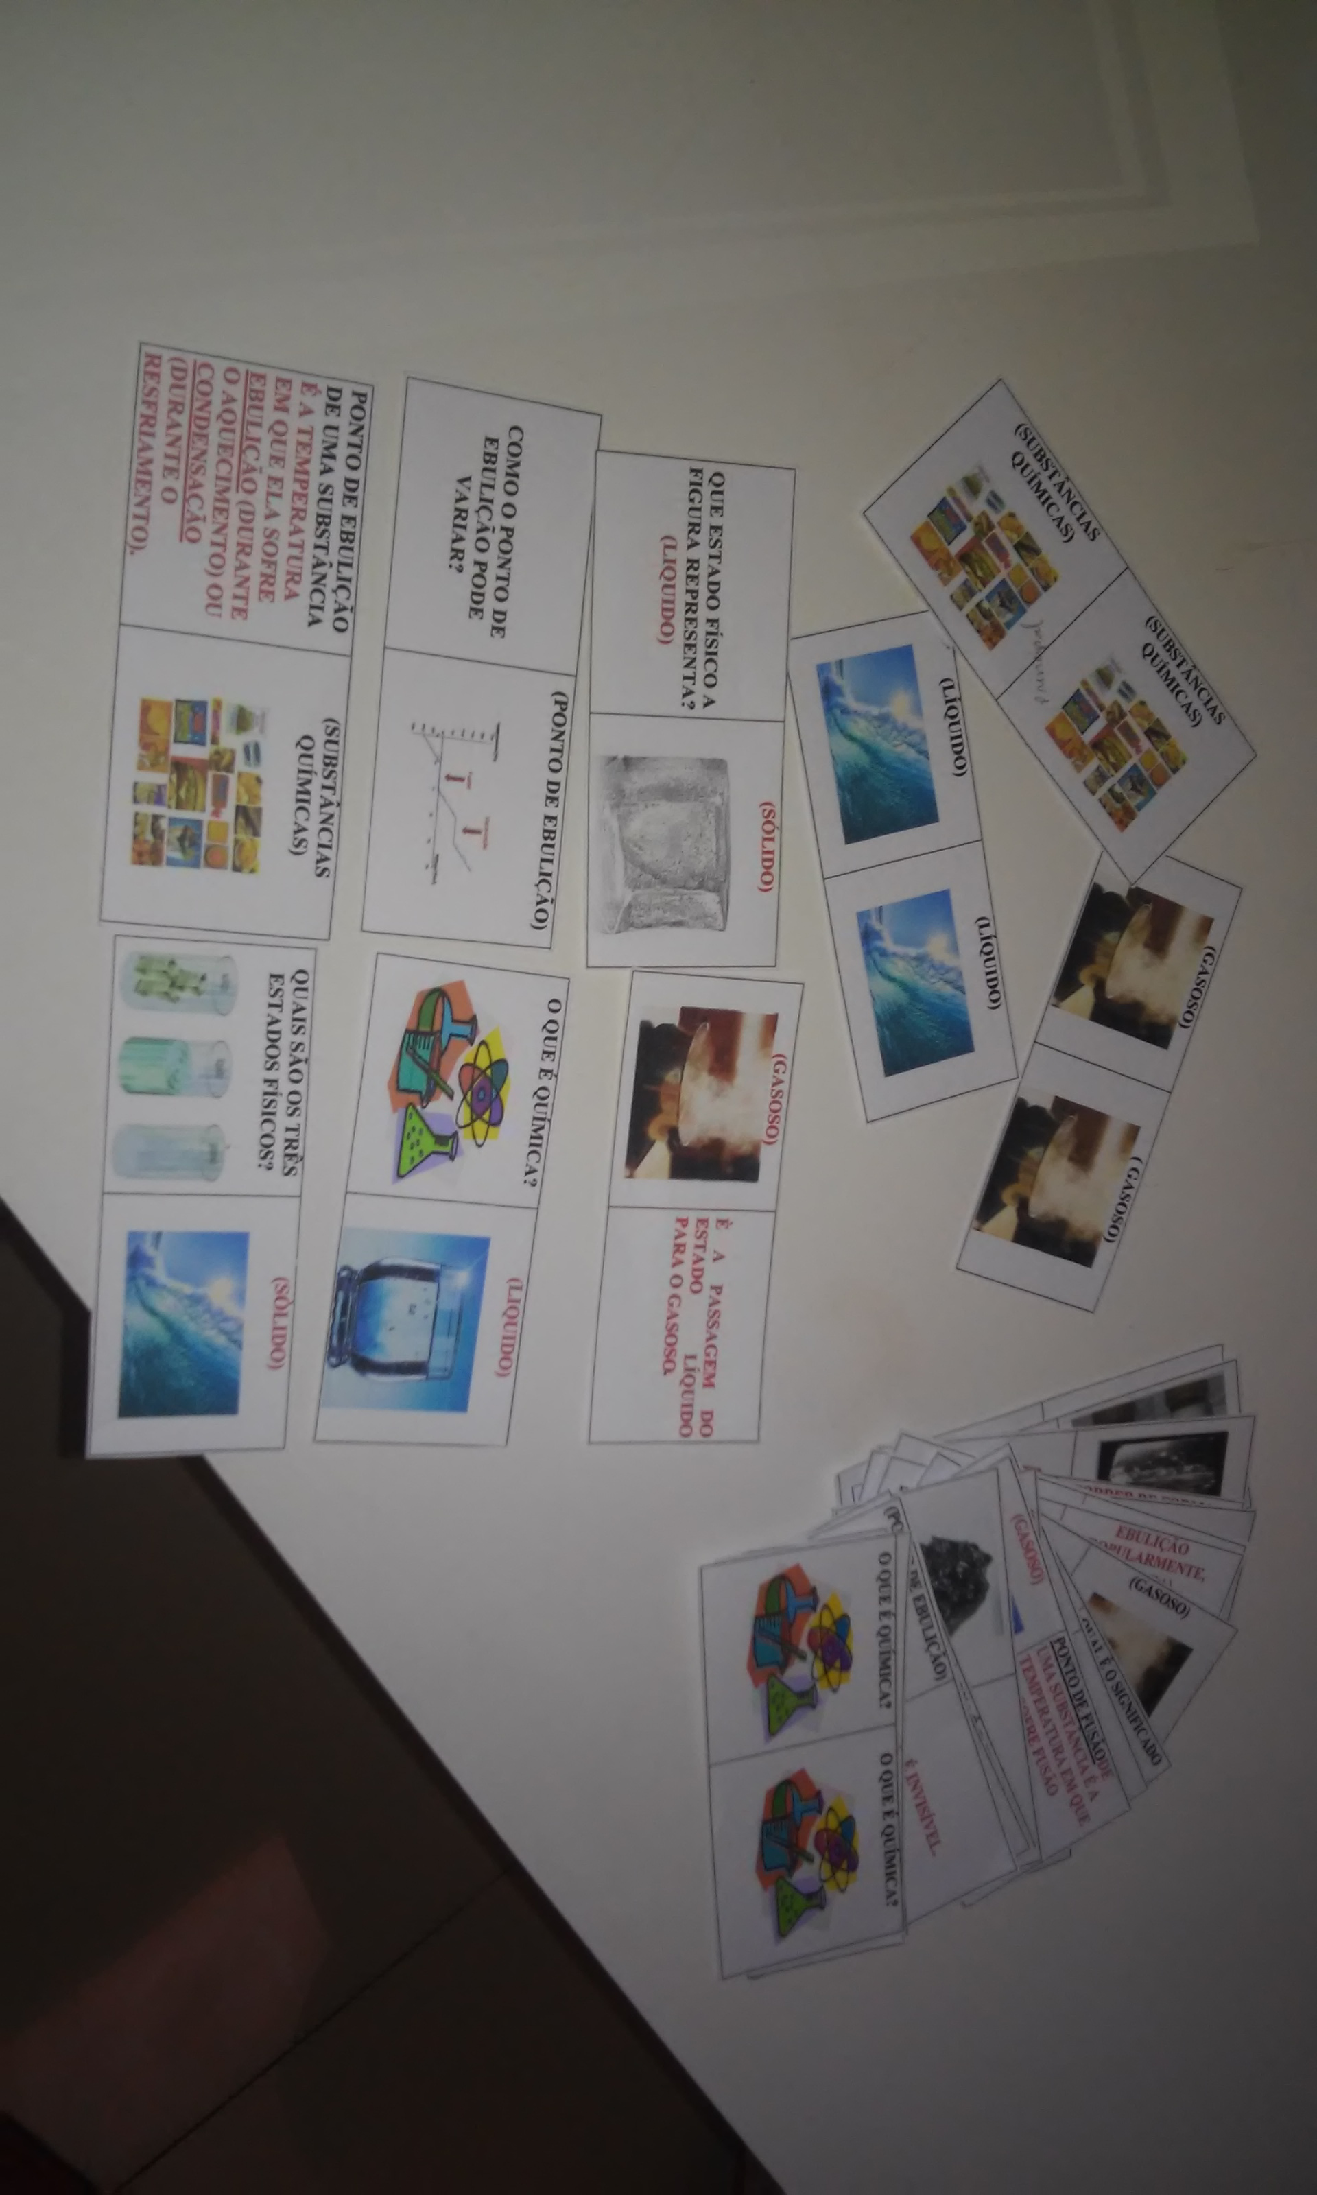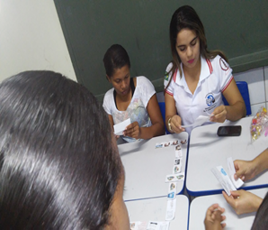
Figura 3- Jogo Dominó. Figura 4 - Alunos jogando Dominó.
FONTE: Autoria propria. FONTE: Autoria propria.

Antes de iniciar o jogo, foram explicadas às regras aos alunos, em seguida, formaram-se grupos de quatro pessoas. Vale ressaltar que o jogo pode ser realizado em duplas.

Regras do Jogos:

1- Foi formado dois grupos, cada uma com quartos jogadores;
2-Cada jogador pega sete cartas, inicia o jogo o jogador que contem a peça com os dois lados que está escrito Substâncias Químicas, inicia o jogo;
3-Cada jogador deve tentar encaixar alguma peça sua nas peças que estão na extremidade do jogo, uma por vez, as peças devem ser colocadas uma ao lado da outra que tem o mesmo tipo de Substâncias Químicas ou figura;
4- Quando um jogador consegue encaixar uma peça, a vez é passada para o próximo jogador, caso o jogador não tem nenhuma peça que encaixe em qualquer extremidade, ele passa a vez, sem jogar peça alguma;
5- A partida pode terminar em duas circunstâncias: quando um jogador consegue bater o jogo, ou quando o jogo fica trancado;
6-Vence o jogo o jogador que consegue ficar sem peças na mão, tendo encaixado todas elas como demonstra na figura.
A turma foi dividida em três grupos, sendo utilizados os dois jogos. Antes de começar o jogo foram apresentadas as regras para os participantes, que compreenderam e começaram a jogar. A atividade foi desenvolvida no tempo de 45 minutos.
As atividades lúdicas foram bastante proveitosas, os alunos gostaram muito e também se pode observar a motivação de cada um, a vontade de participar e acertar as questões que surgiam.

3.0 Resultados e Discussões
O jogo lúdico quebrou a barreira das aulas expositivas anteriormente administradas, deixando os alunos mais descontraídos e interessados pela aprendizagem e domínio do conteúdo, além de demonstrar aos próprios alunos que eles possuíam capacidade de aprendizagem da disciplina. O jogo foi uma metodologia educacional positiva, para uma aula mais dinâmica, diante da falta de infraestrutura que nossas escolas apresentam.

3.1 Perfil do Professor

O professor entrevistado tem curso superior completo em Matemática, mais atua como professor de Química nas escolas Estaduais de São João do Piauí. Tem uma vasta experiência no magistério e em sala de aula ministrando a disciplina de Química. O professor diz que já ouviu falar em jogos aplicados no ensino de química, no qual utiliza como meio de acesso à internet e costuma usar jogos na aula com frequência em todos os conteúdos aplicados. Os jogos que o mesmo costuma utilizar são: casa – palavras, cruzadas, dominó entre outros. Entretendo ao questionarmos os alunos 100% dos alunos responderam que não tiveram aula com aplicação de jogos na aula de Química, os quais justificaram que vieram de outras escolas que não utilizavam esse método de ensino. Porem 59% dos alunos gostariam de ter aula com jogos na disciplina de Química, os mesmos consideram que a aprendizagem tomaria mais prazerosa.

3.2 Pré-teste

Foi aplicado um pré-teste em duas turmas denominado de “A” e “B”, o mesmo continha dez questões nas quais os alunos responderam somente duas questões do pré-teste aplicado, pelo motivo de não ter aulas com essa metodologia didáticas. Porém na segunda questão, 100% dos alunos das duas turmas responderam que nunca tiveram nenhuma aula de Química com jogos. Por essa respostas as outras questões não faz sentido discutir, considerando que todos responderam não na questão 2 (dois).
No questionário pré-teste quando foram questionados se gostavam de química 47% dos alunos da turma “ A” responderam sim e 53% disseram que não gostavam (Figura 5).
Figura 5 – Resposta da turma “A” quando foram questionados se gostavam de química. Fonte: Autoria própria (2015)

Figura 6 – Resposta da turma “B” quando foram questionados se gostavam de química. Fonte: Autoria própria (2015)

Enquanto na turma “B” foram questionados se gostavam de química, 74% dos alunos responderam que sim e 26. % responderam que não (Figura6). No entanto podemos contratar um aumento considerado que 48% dos alunos questionados gostavam da disciplina, também percebemos uma aceitação maior quando comparamos com os resultados da turma “A”.

3.3 Avaliação do uso dos Jogos

Durante a aplicação da atividade lúdica na Turma A, pôde perceber o aumento do interesse dos alunos pelo os assuntos aplicados dentro da proposta, com a aplicação dos jogos didáticos para que houvesse melhor aprendizado. Os desafios dos jogos levaram os alunos a fazer indagações, promovendo a construção coletiva do conhecimento. Surgiram dúvidas e perguntas do tipo “por que isso acontece? ”, mostrando que a atividade lúdica estava estimulando os alunos a pensar e aguçando sua curiosidade em relação aos conteúdos propostos. Sendo assim, observou-se que o jogo desenvolveu nos alunos competências e habilidades importantes para a vida deles, como o trabalho em equipe e a formação de atitudes sociais, como cooperação senso de responsabilidade, solidariedade e respeito para com o outro. Durante a aula expositiva do conteúdo para verificar se houve aprendizagem por parte dos educandos, os da Turma A mostraram terem adquiridos conhecimentos com o jogo respondendo as questões abordadas pelo professor, principalmente as questões sobre substâncias químicas.
Após o término da atividade lúdica e da aula expositiva, com o objetivo de tentar comprovar a eficiencia dos jogos no processo de ensino aprendizagem de Química, realizou-se duas avaliações com questões relacionadas aos conteúdos ministrados nas duas turmas que estavam participando da pesquisa e o índece de acerto foi calculado para os alunos das referidas turmas e são mostrados nas Tabelas 1, 2,3 e 4. Analisando as Tabelas 1 e 2, observa-se que na turma onde o conteúdo foi ministrdos com jogos, nenhum aluno obteve ídice de acerto menor que 25%, també que somente 2 alunos ficaram com ídice de acerto entre 25% e 50% e que a maioria dos alunos obtiveram índice de acerto maior ou igual a 75%. Entretanto ao analisar o índice de acerto dos alunos da turma “B”, onde os conteúdos foram trabalhados inicamente utilizando aula expositiva, verificamos que, 2 alunos obtiveram índice de acerto menor que 25% e que 2 alunos obtiveram índice de acerto entre 25% e 50%, totalizando 4 alunos com ídice de acerto menor que 50%, o dobro dos alunos com esse mesmo índice de acerto na turma “A”.

Tabela 1 – Índice de acerto dos alunos da turma “A”, na avaliação 1.
Índice de acerto (%) | Número de alunos
0 a 25 | 0
>25 ≤ 50 | 2
> 50 ≤75  > 75 ≤100 | 5  18

Tabela 2 – Índice de acerto dos alunos da turma “A”, na avaliação 2.
Índice de acerto (%) | Número de alunos
0 a 25 | 0
>25 ≤ 50 | 0
> 50 ≤75  > 75 ≤100 | 12  13

Tabela 3 – Índice de acerto dos alunos da turma “B”, na avaliação 1.
Índice de acerto (%) | Número de alunos
0 a 25 | 0
>25 ≤ 50 | 2
> 50 ≤75  > 75 ≤100 | 6  17

Tabela 4 – Índice de acerto dos alunos da turma “B”, na avaliação 2.
Índice de acerto (%) | Número de alunos
0 a 25 | 2
>25 ≤ 50 | 0
> 50 ≤75  > 75 ≤100 | 12  11

3.4 Pós-teste

Figura 7 – resposta da turma “A” quando foram questionados se gostaram da nova metodologia.

Os resultados observados na Figura 7 mostram que 78% responderam que acreditam que o uso de jogos didáticos é uma forma motivadora e prazerosa de se aprender conceitos de Química, 18,6% não responderam e os demais 3.4% responderam que não concordam que o uso de jogos didáticos é uma forma motivadora e prazerosa de se aprender Química.

Figura 8 – resposta da turma “A” quando foram questionados se achavam que o uso de jogos facilitava a aprendizagem
.
Analisando a Figura 9, percebe-se que 74% responderam que achavam que o uso de jogos facilitava a aprendizagem, 7% responderam que o uso de jogos não facilitava a aprendizagem e os demais 19% não responderam, resultados esses que corraboram com os resultados da turma “A” e comprovam a aceitação por parte dos alunos, dos jogos como uma ferramenta didática no ensino de Química.

Figura 9 – resposta da turma “A” quando foram questionados se gostariam que na escola fosse adotado o uso de jogos didáticos para auxiliar na aprendizagem

Os resultados observados na figura 5 demonstra que 74% dos alunos questionados responderam que gostariam que na escola fosse adotado o uso de jogos didáticos para auxiliar na aprendizagem, 7% responderam que não gostariam que fosse adotado os jogos didáticos na escola e os demais 19% não responderam.
Figura 10 – resposta da turma “A” quando foram questionados sobre as regras do jogo.

Na figura 10 observa-se que 44% dos alunos questionados sobre as regras dos jogos responderam que é de fácil entendimento, 8% responderam que é de difícil entendimento e os demais 48% não responderam.

Conclusão
O lúdico atua como elemento facilitador e motivador no processo de ensino e aprendizagem, pois são nos momentos de maior descontração e desinibição que os sujeitos se desbloqueiam e descontraem o que provoca a interação entre grupos, fazendo com que a aprendizagem ocorra de forma significativa.
A motivação é importante para o ensino, pois dirige a ação do educando para o aprendizado e sendo a química considerada uma disciplina difícil pela maioria dos discentes, tem-se urgência na mudança dos métodos de ensino, os discentes necessitam de aulas dinâmicas, atraentes, interessantes, que promovam a interação, a motivação da turma e desperte neles o interesse em estudar.
A utilização da metodologia lúdica apresentou vários benefícios, Sendo assim, observou-se que o jogo desenvolveu nos alunos competências e habilidades importantes para a vida deles, como o trabalho em equipe e a formação de atitudes sociais, como cooperação senso de responsabilidade, solidariedade e respeito para com o outro.
As atividades lúdicas podem ser o melhor caminho de interação entre os professores e alunos e entre os próprios alunos, para gerar novas formas de desenvolvimento e de reconstrução de conhecimento. Ao final das atividades observou-se que os alunos tornaram-se mais participativos, obtendo uma maior fixação dos conteúdos, diferente do método puramente decorativo que por vezes é adotado, favorecendo assim uma melhor qualidade no processo ensino-aprendizagem.
Assim, de conformidade com os dados coletados, podemos concluir que ensinar com jogos didáticos pode ser muito mais eficiente e produtivo do que aulas somente com os métodos tradicionais. Podemos afirmar que a introdução da atividade lúdica no cotidiano escolar é muito importante, pois torna mais fácil e dinâmico o processo de ensino-aprendizagem.
A aplicação de jogos químicos mostrou ser uma excelente alternativa para atuar como instrumento facilitador no processo ensino-aprendizagem, de grande potencial motivador e atrativo, permitindo uma atmosfera produtiva, com grande envolvimento e participação dos alunos, algo não alcançado nos métodos tradicionais.
Com base nesta visão os jogos didáticos merecem um espaço maior na prática pedagógica, pois são excelentes formas de apoiar os novos desafios encontrados no campo de ensino. Sendo assim é de grande valia que os professores possam oferecer estratégias de ensino que auxiliem na construção do conhecimento dos seus alunos

Referências

CAMPOS, D. M. S. - Psicologia da Aprendizagem , 19º ed., Petrópolis: Vozes, 1986.
FREIRE, P., Pedagogia da Autonomia: Saberes necessários à Prática educativa. 13ª edição. São Paulo: Editora Paz e Terra, 1996. 47p.
KISHIMOTO , Tizuko M. O Jogo e a Educação Infantil . São Paulo : Pioneira, 1994
RONCA, P. A. C. A aula operatória e a construção do conhecimento. São Paulo: Edisplan, 1989.
PERUZZO,Francisco Miragaia. Química na abordagem do cotidiano/ Francisco Miragaia Peruzzo, Eduardo Leite do Canto. – 4.ed.- São Paulo: Moderna, 2006.
SOARES, M. H. F. B.; O Lúdico em Química: Jogos e atividades aplicados ao ensino de química. 2004.
120f. Tese (Doutorado em Educação) Universidade Federal de São Carlos, São Paulo, 2004.
VYGOTSKY, Lev Semenovich. A Formação Social da Mente . São Paulo : Martins Fontes, 1989.
www.avm.edu.br/docpdf/monografias_publicadas/c205022.pdf acesso em; 16/05/2015.
http://www2.itaipu.gov.br/aguaboa. Acesso em: 12/04/20015.
http://www.projetoagua.org.br/agua.php. Acesso em: 12/04/2015.
http://www.amigodaagua.com.br//interna/voluntario/ATITUDE/DEFAULT. Aspx. Acesso em: 12/04/2015.

